Отчет по лабораторной работе 1 по программированию

Задание 3,1

Условие:

Создайте простую программу калькулятор, которая позволяет из функции main() ввести два числа и тип арифметической операции, а потом вычисляет результат. Свой код опубликуйте на KttSsreSlit. cRm и предоставьте ссылку в ответах на лабораторную работу в Moodle в документе-отчёте. Реализацию арифметических действий и вычисление результата с его возвратом сделайте в отдельной функции calculate(...). Протестируйте свой калькулятор с помощью вызова нескольких своих простых функций test_∗() с ключевым словом assert внутри. Обязательно напишите хорошую документацию к своему коду.

Код программы:

def calculate(num1, num2, operator):  
 if operator == "+":  
 return num1 + num2  
 elif operator == "-":  
 return num1 - num2  
 elif operator == "*":  
 return num1 * num2  
 elif operator == "/":  
 if num2 == 0:  
 return "Ошибочка!"  
 else:  
 return num1 / num2  
 else:  
 return "Ошибочка!"  
def test_1():  
 assert calculate(2, 3, "+") == 5, "ошибочка"  
def test_2():  
 assert calculate(5, 2, "-") == 3, "ошибочка"  
def test_3():  
 assert calculate(4, 5, "*") == 20, "ошибочка"  
def test_4():  
 assert calculate(10, 3, "/") == 5.0, "ошибочка"  
def main():  
 num1 = float(input("Введите первое число: "))  
 num2 = float(input("Введите второе число: "))  
 operator = input("Введите оператор: ")  
  
 res = calculate(num1, num2, operator)  
 print(res)  
main()  
test_1()  
test_2()  
test_3()  
test_4()

Результат:

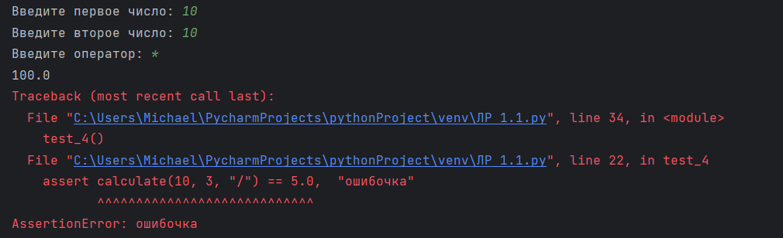

Описание кода:

Этот код реализует простой калькулятор, который может выполнять четыре основные арифметические операции: сложение, вычитание, умножение и деление.

1. def calculate(num1, num2, operator): - Функция calculate() принимает три параметра: два числа (num1 и num2) и оператор (operator). Она проверяет, какая именно операция должна быть выполнена, и возвращает результат.

* Если operator равен "+", функция возвращает сумму num1 и num2.
* Если operator равен "-", функция возвращает разность num1 и num2.
* Если operator равен "*", функция возвращает произведение num1 и num2.
* Если operator равен "/", функция проверяет, не является ли num2 равным 0. Если так, она возвращает строку "Ошибочка!". В противном случае, она возвращает частное num1 и num2.

2. def test_1(), test_2(), test_3(), test_4(): - Эти функции представляют тесты, которые проверяют корректность работы функции calculate(). Каждая из них вызывает calculate() с определенными входными данными и сравнивает результат с ожидаемым значением. Если результат не соответствует ожидаемому, тест выводит сообщение "ошибочка".

3. def main(): - Эта функция запрашивает у пользователя два числа и оператор, вызывает функцию calculate() с этими параметрами и выводит результат.

Задание 3,2

Условие: Реализуйте программно классическую простую игру "угадай число" (guess number) с помощью алгоритма медленного перебора (инкремента) по одному числа, либо с помощью алгоритма бинарного поиска. Алгоритм принимает на вход само число, которое он должен угадать, интервал значений в котором оно загадано и в цикле делает угадывания тем или иным выбранным вами способом. После угадывания из функции алгоритма возвращается угаданное число и число угадываний/сравнений, которые пришлось проделать. Обязательно напишите хорошую документацию к своему коду.

Код программы:

def main(number, low, high):  
 n = low  
 res = 0  
 while n <= high:  
 res += 1  
 if n == number:  
 return n, res  
 n += 1  
 return None, res  
  
number = int(input("Введите число: "))  
num, res = main(number, 1, 100)  
if num is not None:  
 print(f"Угадано число: {num} за {res} попыток.")  
else:  
 print("Число не найдено.")  
  
def test1():  
 assert main(50, 1, 100) == (50, 50), "все верно"  
def test2():  
 assert main(101, 1, 100) == (None, 101), "Ошибочка"  
test1()  
test2()

Результат: 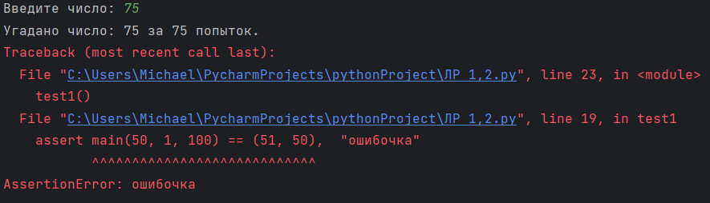

Описание кода:

1. def main(number, low, high): - Функция main() принимает три аргумента: number (число, которое необходимо найти), low (нижняя граница диапазона поиска) и high (верхняя граница диапазона поиска).

2. Внутри функции main() происходит поиск числа number в указанном диапазоне. Счетчик res увеличивается на 1 с каждой итерацией цикла, пока число не будет найдено или диапазон поиска не будет исчерпан.

3. Если число number найдено, функция возвращает его и количество итераций res. Если число не найдено, функция возвращает None и количество итераций res.

4. В основной части кода пользователь вводит число, которое необходимо найти, и вызывается функция main() с этим числом в качестве аргумента.

5. Результат работы функции main() (найденное число и количество попыток) сохраняется в переменные num и res.

6. Если число найдено (num не равно None), выводится соответствующее сообщение. Если число не найдено, выводится сообщение об этом.

7. Далее идут два теста: test1() и test2(). Тест test1() проверяет, что функция main() правильно находит число 50 в диапазоне 1-100 за 50 попыток. Тест test2() проверяет, что функция main() правильно возвращает None и количество попыток, если число 101 не найдено в диапазоне 1-100.